第11届中国（重庆）国际火锅产业博览会展位设计需求

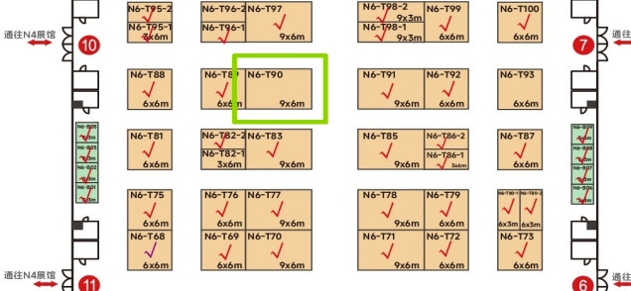
一、参展主题：第11届中国（重庆）国际火锅产业博览会
二、参展地点：重庆国际博览中心
三、参展时间：2026年10月23日-10月25日
四、展位位置：N6-T90
五、展位大小：54m²（9m X 6m）
六、展位分区与动线规划
1.结合现场布局，合理规划参观动线，确保人流畅通、体验连贯、人员动线。
2.展位功能分区：产品陈列区（区分新品老品）、品鉴试吃区、商务洽谈区、品牌墙、直播区、互动打卡区、品牌宣传区LED屏（播放宣传片、品牌布景）
3.此次设计结构要求为开放式展位设计，品鉴试吃区域重点打造，摆放出来与参观者近距离接触。
4.洽谈区：设置6张洽谈桌。
七、设计需求
1.整体主色调为红色，搭配浅色辅助色，设计结构简洁、生动、形象、醒目，色调明快，强烈的视觉刺激和文化底蕴。
2.整体展位设计保持通透、明亮，避免封闭隔断，增强开放性与访客参与感。
3.门头logo、郫县豆瓣、品牌广告语均需发光字。
4.整体结构为木结构贴波音软片，所有画面为卡布灯箱。
5.必须呈现元素：
Logo：
文字：国家级非物质文化遗产传承企业、中华老字号、郫县豆瓣就选鹃城牌、中国地理标志保护产品
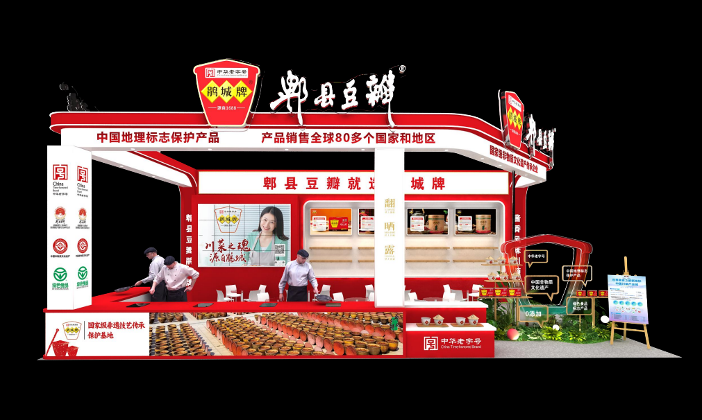
6.参考效果图
更多参考元素见天猫旗舰店，链接：
https://juanchengpai.tmall.com/shop/view_shop.htm?spm=pc_detail.27183998/evo486150b655550.202202.1.61f17dd6eYRlDp

